



“سلامتكن بيت المقدس”
(١٥ دسيمبر ٢٠١٧ /٢٦ ربيع الأول ١٤٣٩)
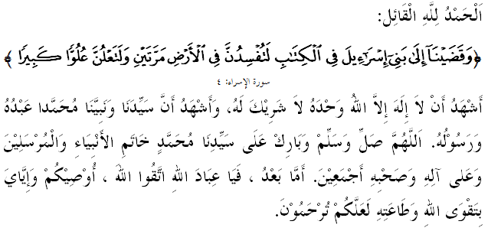
سيدغ جمعة يغ درحمتي الله سكالين،
ساي مثرو اضر كيت برسام-سام منيغكتكن كتقوا^{ء}ن كيت كفد الله سبحانه وتعالى دغن ملقساناكن سضالا فرينتهث دان منيغضلكن سضالا لارغنث. ماريله كيت ممفرباثقكن عمل صالح دان براوسها ممفرباءيقي ديري فد ستياف دتيق دان ماس سبلوم اجل يغ تله دتتفكن اوليه الله سبحانه وتعالى داتغ منجمفوت كيت. خاطب اكن ممبيخاراكن خطبة يغ برتاجوق: "سلامتكن بيت المقدس".

سيدغ جمعة يغ درحمتي الله،
دالم خاتتن سجاره، بني إسرائيل دكنلي سباضاي عبراني اتاو يهودي. فركاتان "إسراء" دري سودوت بهاس برمقصود همبا مانكالا "ئيل" ايت برمقصود توهن. ضابوغن كدوا فركاتا^{ء}ن اين ممبري مقصود همبا توهن. سبوتن إسرائيل اتاو بني إسرائيل ﴿إسرايلين﴾ اداله دنسبهكن كفد نام نبي يعقوب بن إسحاق بن إبراهيم عليه السلام. مانكالا عبراني دنسبهكن كفد نبي إبراهيم عليه السلام. ادفون سبوتن يهودي فولا، مونخول كتيك مريك برتوبة دري مثمبه فاتوغ انق لمبو يغ دفربوات درفد امس.
دسببكن اصل-اصولث درفد صلبي نبي يعقوب عليه السلام، ترختوس راس سومبوغ دان اغكوه دالم ديري مريك ترهادف كموليا^{ء}ن بني إسرائيل مغاتسي بغسا-بغسا لاءين داتس موك بومي. ولحال مريك لوفا بهاوا الله سبحانه وتعالى ساغت مورك ترهادف سيكف بوروق مريك سباضايمان فرمان الله سبحانه وتعالى دالم سورة المائدة ايات 78:
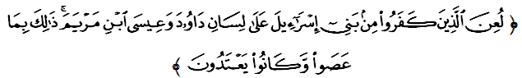مقصودث:"اورغ كافير يهودي دري بني إسرائيل تله دلعنة ﴿ددالم زبور دان إنجيل﴾ ملالوءي ليده نبي داود دان نبي عيسى إبن مريم. يغ دميكين ايت دسببكن مريك مندرحكا دان منخروبوه."

سيدغ جمعة يغ درحمتي الله،
كونفليك دفلسطين انتارا بغسا عرب دان إسرائيل مروفاكن سجاره فنجغ يغ تله برلاروتن لبيه توجوه ديكد لاماث. سجق ترتوبوهث سخارا راسمي فرتوبوهن زيونيس دنيا ﴿ World Zionist Organization﴾ فد تاهون 1897 دان ترتوبوهث نضارا حرام إسرائيل فد 15 مي 1948 ترلالو باثق ايفيسود دوكا يغ مراضوت كتنغن دان مثوكركن اوروسن كهيدوفن مريك سهارين.
كهيدوفن مريك ترومبغ-امبيغ دان هيلغ نعمت كمرديكا^{ء}ن. سميمغث راس مرديك ايت سوده ترلالو لاما دايمفيكن اوليه مريك. لنترن ايت، تيدق حيران مغاف اومت إسلام فلسطين تيدق فرنه دودوق ديام ممفرجواغ دان منخاري كعاديلن دالم ممبيبسكن نضارا مريك دري خغكامن يهودي. أخيرث، رعيت فلسطين تله ملاكوكن فندكتن يغ درستيق دمان مغجوتكن سلوروه فيهق تراوتماث ريضيم زيونيس دغن ملاكوكن إنتفاضه ياءيت كبغكيتن رعيت فلسطين. إنتفاضه اين اداله ختوسن فراسا^{ء}ن مريك يغ ترتكن عقيبة كظاليمن دان فغانيايا^{ء}ن يغ دلاكوكن اوليه تنترا إسرائيل.

سيدغ جمعة يغ درحمتي الله،
إنتفاضه يغ فرتام برمولا فد تاهون 1987 دان ممونخق سهيغض تاهون 1993 تتافي كمبالي ردا افابيلا فرجنجين اوسلو(Oslo) دتنداتاغني انتارا PLO يغ مواكيلي فلسطين دغن تنترا إسرائيل. فرجنجين ايت برتوجوان اونتوق مغاداكن فرداماين دان مرداكن كمارهن رعيت فلسطين يغ ماهوكن كهيدوفن مريك برفوغسي سفرتي سدياقالا.
والاو باضايمانافون، فد 29 سيفتيمبر 2000 لاوغن إنتفاضه بغكيت سمولا سلفس Ariel Sharon فردان منتري إسرائيل كتيك ايت برسام 1000 اورغ تنتراث فد 28 سيفتيمبر 2000 منخمر كسوخين مسجد الأقصى. كبغكيتن كالي اين برلغسوغ اضق لاما دان مغحاصيلكن ببراف سيري فرجنجين اوسها داماي اونتوق مرداكن كادا^{ء}ن انتارا كدوا-دوا فيهق. نامون، إسرائيل مڠخيانتي فرجنجين يغ دبوات دان منروسكن كضانسن مريك دغن مثرغ غزا فد أخير 2008 هيغض 22 جانواري 2009. اف يغ مثايتكن هاتي، سراغن اين تله مرانفكن سبواه داءيره كخيل دغن بضيتو دهشت سكالي.
إسرائيل منوتوف كسالهن ايت دغن السن اونتوق مغكغ كضانسن يغ دتراجواي اوليه حماس دان مغغضف حماس اداله فغضانس يغ فرلو دفراغي. ككجامن إسرائيل اين سام سكالي تيدق دافت مماتهكن سماغت جواغ رعيت فلسطين بهكن مثوبوركن راس كإيمانن مريك سكاليفون هاث برسنجاتكن باتو دان كايو. رسول الله صلى الله عليه وسلم فرنه برسبدا:
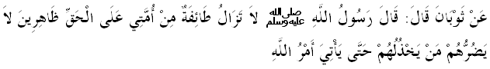مفهومث: "درفد ثوبان رضى الله عنه بهاوا رسول الله صلى الله عليه وسلم برسبدا: اكن تتف اد دري كالغن اومتكو كومفولن يغ باغون مثاتاكن كبنرن، مريك تيدق بوليه دمضرتكن اوليه اورغ-اورغ يغ مغخيواكن مريك سهيغض داتغث اوروسن الله." ﴿رواية ترمذي﴾

سيدغ جمعة يغ دكاسيهي،
فلسطين اداله بومي أنبياء يغ دمولياكن الله سبحانه وتعالى دان بيت المقدس فولا منجادي فينتو لالوان اونتوق كلاغيت سماس معراج رسول الله صلى الله عليه وسلم كتمفت يغ موليا دسيسي الله. كثاتا^{ء}ن اين منونتوت كيت اونتوق تروس ككال برساتو دان ممفرتاهنكن كمولياءنث سباضايمان بيت الله دمكة دان مسجد نبوي دمدينة.
دالم كونتيك س اين، لغكه مغإعتراف نضارا إسرائيل اتاو مغاداكن هوبوغن اونتوق مغإعتراف نضارا ايت مروفاكن ساتو لغكه يغ تيدق بوليه دتريما اوليه مان-مان اومت يغ برتمدون. سباليقث، اوسها دمي اوسها فرلو دلاكوكن باضي مغمباليكن حق رعيت فلسطين كفد كهيدوفن يغ امان دان عاديل. اف يغ فنتيغ كيني اداله ممبيبسكن فلسطين درفد خغكامن زيونيس-يهودي.
منبر يغ موليا اين ترهارو داتس كسوغضوهن دان فنديرين ببراف فميمفين إسلام ترماسوق مليسيا يغ برتروسن ممبري سوكوغن كفد رعيت فلسطين ممفرتاهنكن كداولتن بيت المقدس برسام-سام 57 نضارا اغضوتا OIC دإستنبول بارو-بارو اين. دالم فرسيداغن خاص اين ببراف ريسولوسي تله دسفاكتي يغ انتاراث فغصحن ايسو فلسطين دان بيت المقدس يغ منجادي اضيندا فنتيغ سلوروه اومت إسلام.
رينتيتن ايت، كيت منضسكن بهاوا رعيت فلسطين فرلو دبري حق اونتوق منوبوهكن سبواه نضارا فلسطين يغ مرديك دان برداولت برداسركن فرسمفادانن سبلوم 1967 دان بيت المقدس اداله ايبو نضاراث. دغن نادا تضس جوض، كيت منولق فغعمومن اميريك شاريكت يغ مغإعتراف بيت المقدس سباضاي ايبو نضارا إسرائيل. حقيقتث، مريك تيدق برحق لغسوغ بربوات دميكين كران اي تيدق صح دري سضي اوندغ-اوندغ انتارابغسا.
والاو باضايمانافون، منبر يغ موليا اين مغيغتكن سلوروه اومت إسلام، دالم كيت برسماغت مثاتاكن سوكوغن دان سوليداريتي ترهادف نصيب رعيت فلسطين، كيت فرلو مماتوهي تاتاخارا يغ درستواي دالم اضام سسواي دغن كونسيف وسطية يغ دانجوركن اوليه إسلام.

سيدغ جمعة يغ دمولياكن،
إنصافله، بهاواسث فريحال سيكف دان واتق قوم يهودي يغ تيدق اكن فرنه برهنتي دان فواس ملاكوكن كروسقكن دموك بومي اين سباضايمان فرايغاتن الله سبحانه وتعالى دالم سورة الإسراء ايات 4 يغ برمقصود، "دان كامي كاتاكن كفد بني إسرائيل دالم كتاب ايت: سسوغضوهث كامو اكن ملاكوكن كروسقكن دبومي دوا كالي، دان سسوغضوهث كامو اكن برلاكو سومبوغ اغكوه دغن ملمفاو-لمفاو."
يا، والاوفون فلباضاي جنجي دايكت دان ديكلارسي دمتراي، نامون مريك تتف تيدق منفتي جنجي. فرمان الله سبحانه وتعالى دالم سورة البقرة ايات 83:
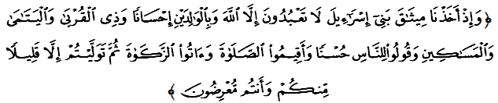مقصودث:"دان ﴿ايغتله﴾، كتيك كامي مغيكت فرجنجين ستيا دغن بني إسرائيل ﴿دغن برفرمان﴾: جاغنله كامو مثمبه ملاءينكن الله، دان بربوات باءيقله كفد كدوا ايبو-باف، دان قوم كرابت، دان انق-انق يتيم، سرتا اورغ ميسكين دان كاتاكنله كفد سسام فركاتا^{ء}ن يغ باءيق; دان ديريكنله سمبهيغ سرتا بريله زكاة. كمودين كامو برفاليغ ﴿فرجنجين ستيا كامو ايت﴾ كخوالي سبهاضين كخيل دري كامو; دان سميمغث كامو اورغ يغ تيدق مغهيراوكن فرجنجين ستياث."
كيني، تياد لاضي السن بوات كيت اونتوق تيدق مغهيراوكن ساودارا سعقيدة كيت اين دالم ممفرتاهنكن كوتا سوخي بيت المقدس. جوسترو، ماريله كيت مغنيفيكن اف جوا فربيذا^{ء}ن يغ مغضغضو كسفادوان دان كساتوان سسام كيت. اينله ماسث كيت برضنديغ باهو، بردعاء دان برمناجة، سرتا ممبنتو سدايا موغكين ستياف اومت إسلام يغ دتيندس والاو دمان جوا.
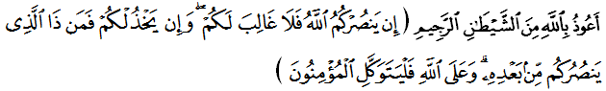مقصودث:"جك الله منولوغ كامو مك تيدق اد سسيافا فون يغ اكن دافت مغالهكن كامو; دان جك اي مغخيواكن كامو، مك سيافاكه يغ اكن دافت منولوغ كامو سسوده الله ﴿منتفكن يغ دميكين﴾؟ دان ﴿ايغتله﴾، كفد الله جواله هندقث اورغ يغ برايمان ايت برسراه ديري." ﴿سوره علي عمران: 160﴾

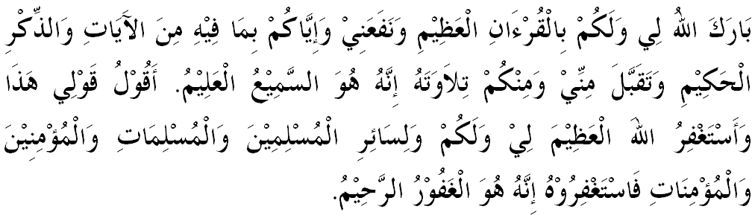



خطبة كدوا
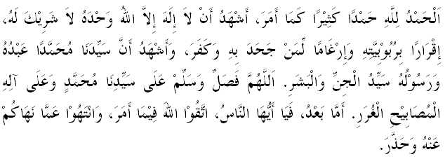
سيدغ جمعة يغ درحمتي الله،
سدرله بهاوا سضالا فريستيوا يغ برلاكو فد هاري اين منوجوقكن بتاف دكتث كيت دغن هاري يغ تله دجنجيكن، ياءيت هاري قيامة. ستياف فرايغاتن درفد رسول الله صلى الله عليه وسلم، كيني ثاتا تله برلاكو ساتو فرساتو. تياف-تياف مخلوق اكن هنخور بيناسا افابيلا سمفاي ماسث. بهكن كهنخورن قوم يهودي جوض تله دسبوتكن سباضايمان سبدا رسول الله صلى الله عليه وسلم:
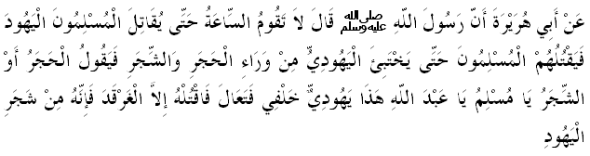مفهومث:"درفد أبو هريرة رضى الله عنه بهاوا رسول الله صلى الله عليه وسلم برسبدا: تيدق اكن برلاكو قيامة سهيغضاله اورغ-اورغ إسلام اكن ممرغي يهودي. اورغ-اورغ إسلام اكن ممرغي ﴿ممبونوه﴾ يهودي دان مريك اكن برسمبوثي دسباليق باتو-باتو دان فوكوق. ﴿كتيك ايت﴾ باتو دان فوكوق-فوكوق اكن برسوارا واهاي مسلم! واهاي همبا الله! دبلاكغكو اين اد يهودي، ماريله بونوهث، كخوالي فوكوق غَرْقَدَ ﴿يغ تيدق برسوارا﴾، كران سسوغضوهث اي مروفاكن فوكوق يهودي". ﴿رواية مسلم﴾
فد هاري اين، منبر ايغين مثرو كفد سلوروه اومت إسلام اونتوق سام-سام منونجوقكن سوليداريتي كيت كفد رعيت فلسطين دالم فرجواغن مريك ممبيبسكن بيت المقدس دان فلسطين دري بلغضو فنجاجاهن دان فنينداسن. ماريله كيت سام-سام برهيمفون سلفس اين باضي مثواراكن سوكوغن دان منظاهيركن سماغت إنتفاضه اونتوق رعيت فلسطين. كفد الله جوا كيت برسراه.
